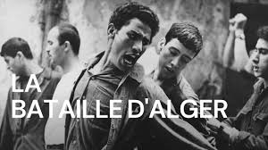
Mon impression du film, et ce que j'ai appris.
Dans votre réponse il faut commenter :
Les effets cinématographiques, par exemple le choix du noir et blanc et le rôle de la musique.
Le rythme du récit, la dramaturgie, la manière de raconter l'histoire.

